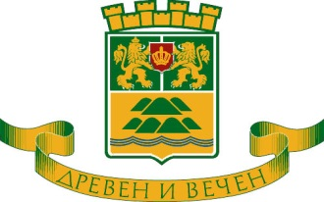
ОБЩИНА ПЛОВДИВ

Пловдив, 4000 пл. “Стефан Стамболов” №1, Тел.(032) 656 768, Гребна база, Кулата, Тел.(032) 276 984, (032) 276 985

Д Е К Л А Р А Ц И Я
към
ЕТИЧЕН КОДЕКС
НА МЛАДЕЖКИ ДЕЙНОСТИ НА ОБЩИНА ПЛОВДИВ
и
ОРГАНИЗАЦИИТЕ, ЧЛЕНОВЕ НА
МЛАДЕЖКИ ФОРУМ ЗА ПАРТНЬОРСТВО С МЕСТНАТА ВЛАСТ – ПЛОВДИВ

Екипът на ………………………………………………………………………………………………………………….,
^{/име на организацията/}
Декларира, че:
Ще спазва законодателството на Република България и правото на Европейския съюз.
Ще работи за утвърждаване на партньорството между Община Пловдив и младежките организации с цел активно участие на младите в живота и политиките на Община Пловдив.
Ще пази престижа на Младежки форум за партньорство с местната власт – Пловдив и този на Община Пловдив.
Ще уважава основните човешки права и свободи на организациите, членуващи в МФПМВ – Пловдив.
Ще спазва етичните принципи в конкурентната среда с другите организации, членове на МФПМВ - Пловдив.
При работата с организациите, членуващи в МФПМВ – Пловдив ще спазва ценностите, залегнали в Етичния кодекс

Разбирам и приемам да следвам написаното в Кодекса и съзнаваме, че ако го наруша, уронвам престижа на Община Пловдив, МФПМВ – Пловдив и нанасям вреда на другите членове на мрежата и на доброто им име.

Дата:……………........... Подпис:………………...........
…………………….............................
^{/име и длъжност/}

